Ulm, 11.06.2018

Nachbericht zur THE TIRE COLOGNE 2018 in Köln

In jeder Hinsicht eine runde Sache
TyreSystem zieht positives Tire-Cologne-Resümee

Mit der internationalen Reifenmesse THE TIRE COLOGNE 2018 in Köln war der Onlinegroßhändler TyreSystem in jeder Hinsicht zufrieden. Am Stand von TyreSystem hatten die Messebesucher die Möglichkeit die Plattform live zu testen. Neben den Preisen interessierten sich die Besucher hauptsächlich für die Art und Weise, wie das System bedient wird. Selbst Stammkunden konnten mit der einen oder anderen bisher unentdeckten Funktion positiv überrascht werden.

„TyreSystem ist längst mehr als eine Einkaufsplattform. Wir bieten viele professionell entwickelte Module sowie Schnittstellen und es geht vor allem darum, nicht nur bei den Einkaufspreisen, sondern auch bei der Arbeitszeit zu sparen“, erklärt Simon Reichenecker, Geschäftsführer der verantwortlichen RSU GmbH. „Unser Anspruch ist es, bis ins Detail zu optimieren und zukunftssichere Lösungen anzubieten“, meint Reichenecker weiter.

Eine hilfreiche Übersicht aller Vorteile bietet die kürzlich aktualisierte Broschüre, welche unter tyresystem.de kostenlos heruntergeladen werden kann. Auf 40 Seiten erläutert das schwäbische Unternehmen dem Leser ausführlich die Kernfunktionen der Plattform. Hier wird auch der sogenannte FELGOMAT vorgestellt – ein eigens entwickeltes Premium-Modul zur Felgenberatung, welches auf der Messe erstmals präsentiert wurde.

Die Premiere der THE TIRE COLOGNE sieht das mittelständische Unternehmen aus St. Johann als gelungen an und hebt besonders den wertvollen Austausch zwischen Bestandskunden, Lieferanten und dem TyreSystem-Team hervor. „In Zeiten, in denen sämtliche Prozesse automatisiert sind und nur noch über das Internet bestellt wird, ist der Faktor Mensch wichtiger denn je. Wir hatten viele gute Gespräche mit Bestandskunden, Lieferanten und neuen Interessenten. Die Tire Cologne ist hierfür der optimale Treffpunkt“, resümiert Reichenecker und ist gespannt wie sich die internationale Fachmesse in Zukunft weiterentwickeln wird.

Bildmaterial:

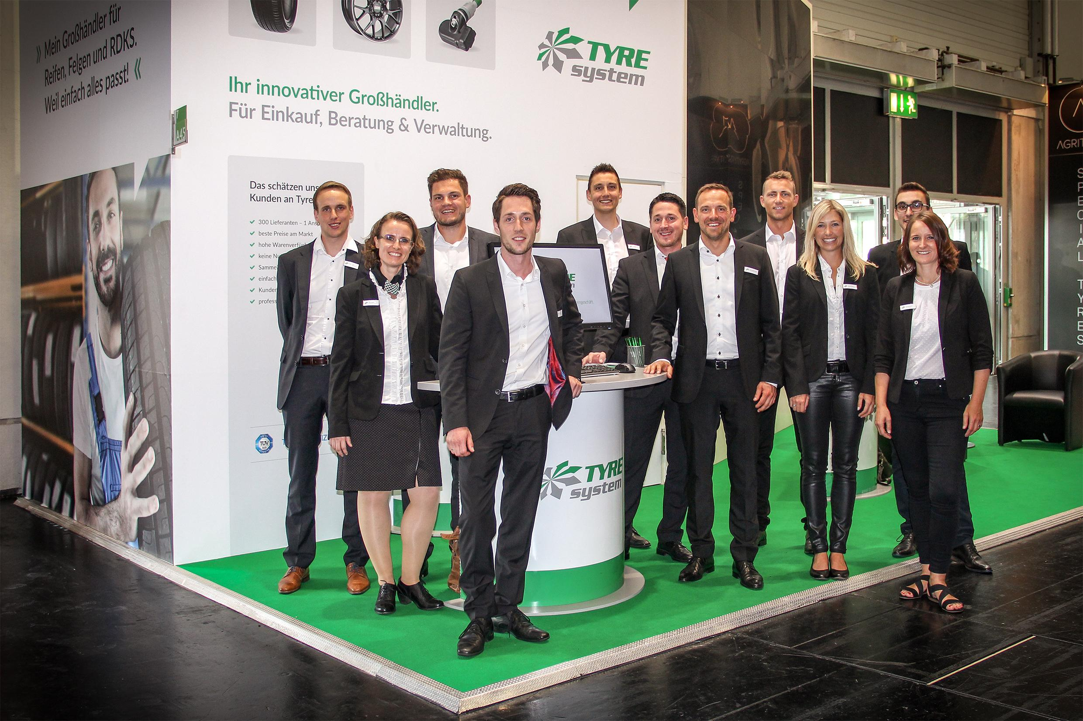 |  | Dateiname:  Bildtitel: | tyresystem-tirecologne2018.jpg  Das TyreSystem-Team mit Geschäftsführer Simon Reichenecker (1.Reihe, 3. Person v. rechts)

Kontakt:

Rebecca Rohmeder
Öffentlichkeitsarbeit & Social Media
Telefon: 07122 / 82593 -611
E-Mail: rebecca.rohmeder@rsu-reifen.de

. . . . . . . . . . . . . . . . . . . . . . . . . . . . . . . . . . . . . . . . . . . . . . . . . . . . . . . . .

Über TyreSystem

Seit 2007 bietet das B2B-Onlineportal unter www.tyresystem.de seinen Kunden kostenlos eine der einfachsten Lösungen für den Online-Reifenhandel am Markt. Eine Vielzahl praktischer Funktionen und Module sowie Schnittstellen zu vielen Warenwirtschaftssystemen der Reifenbranche vereinfachen die tägliche Geschäftsabwicklung von Reifenhändlern, Kfz-Werkstätten oder Autohäusern. Das mittelständische Unternehmen wächst seit mehreren Jahren rasant und verfügt über zwei Standorte im schwäbischen St. Johann sowie einen Sitz in Ulm.

. . . . . . . . . . . . . . . . . . . . . . . . . . . . . . . . . . . . . . . . . . . . . . . . . . . . . . . . .

